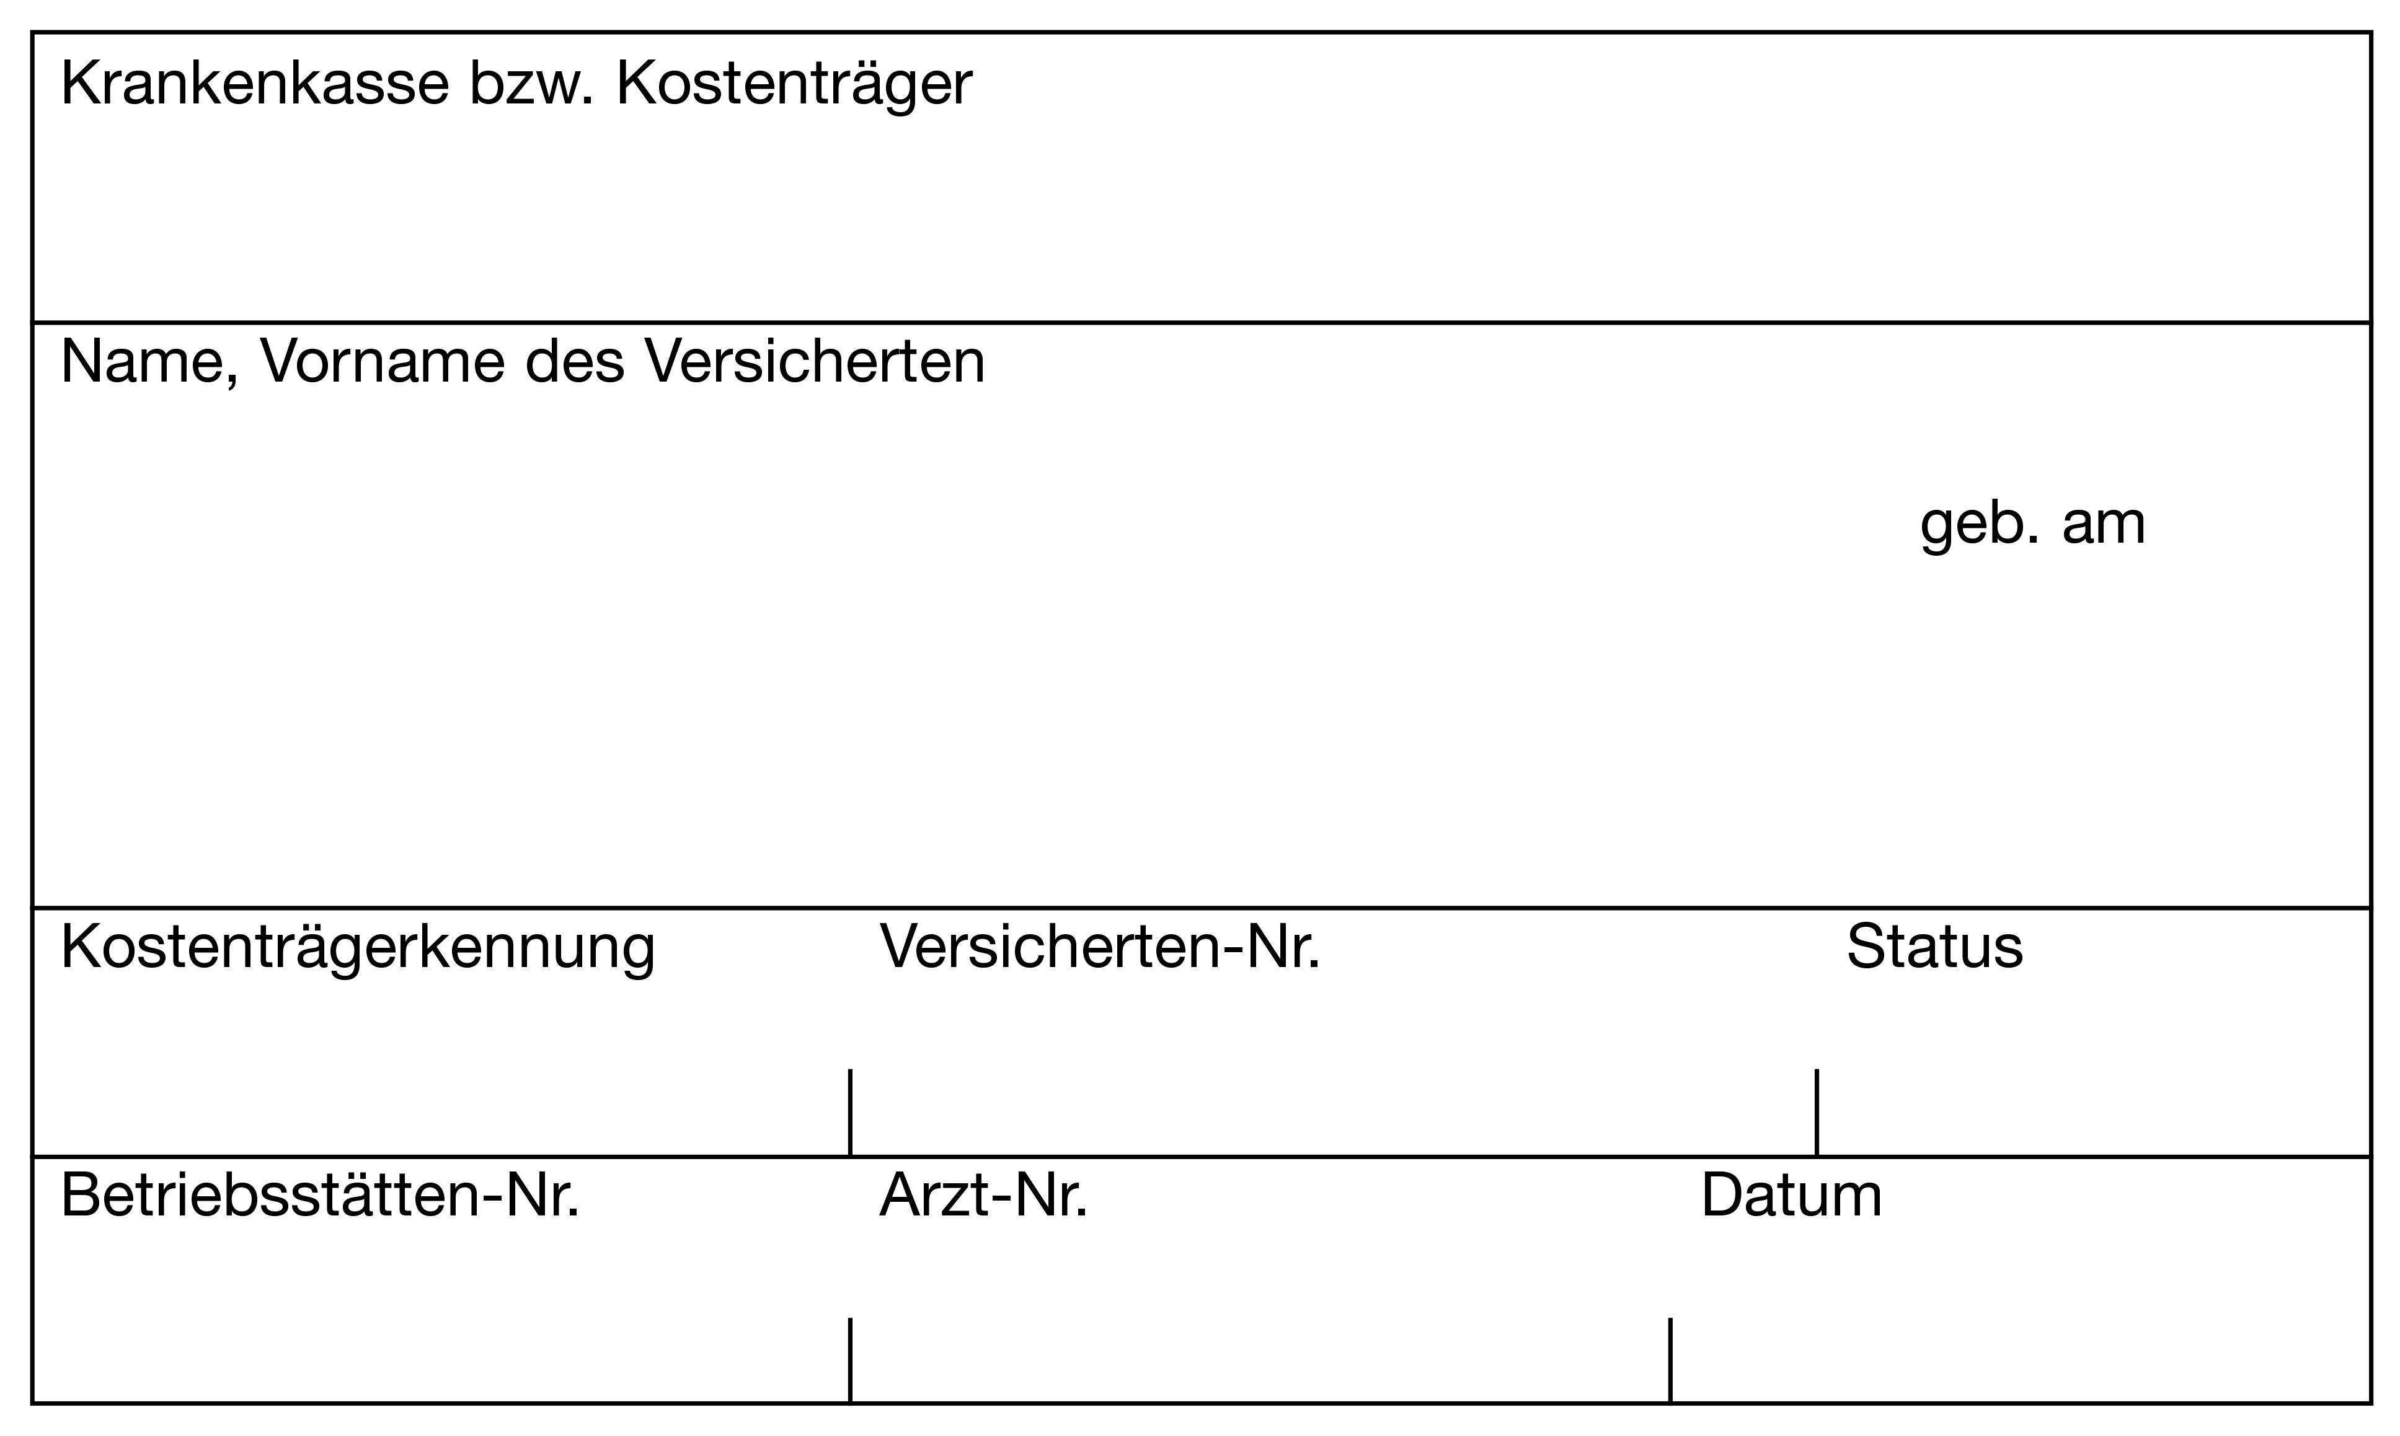 **Befundbericht   
 an den behandelnden Hausarzt / Facharzt**

Anschrift

 

|  |
| --- |
|  |

Praxisstempel / Kontaktdaten Facharzt

Datum

Sehr geehrte Frau Kollegin, sehr geehrter Herr Kollege,

hiermit berichte ich über oben genannten Patienten, der sich im Rahmen des §73c Orthopädievertrages mit dem Krankheitsschwerpunkt **Arthrose** am bei mir in Behandlung befand.

|  |  |  |  |
| --- | --- | --- | --- |
| **Diagnosen / ICD** | | | |
|  | | | |
| **Biopsychosoziale Anamnese** | | | |
|  | Beschwerden: | |  |
|  | Traumata / Voroperationen: | |  |
| **Aktueller Befund** | | | |
|  | | Beweglichkeit  (Neutral-Null-Methode): |  |
| **Technische Befunde** | | | |
|  | | Röntgen (s. Anlage): |  |
| **Therapie** | | | |
|  | | Information und Beratung: |  |
|  | | Nicht medikamentöse Therapie: |  |
|  | | Medikamente: |  |
| **Zielsetzung / Verlaufskontrolle** | | | |
|  | | | |

Mit freundlichen kollegialen Grüßen

**Anlage:**

Radiologische Stadieneinteilung: Arthrosegrad nach Kellgren und Lawrence

☐ 0 keine radiologischen Zeichen einer Arthrose

☐ 1 subchondrale **Sklerosierung** – Keine Osteophyten -

☐ 2 Gelenkspaltverschmälerung – **Osteophytenbildung** -

☐ 3 Ausgeprägte Osteophytenbildung – **subchondrale Cystenbildung** – Deutliche Unregelmäßigkeit der Gelenkfläche

☐ 4 Ausgeprägte Gelenkspaltverschmälerung bis zur vollständigen **Destruktion** – Deformierung/Nekrose der Gelenkpartner